4.- MED 43 IJ : Il linguaggio del corpo e dei gesti
VIDEO: Ginnastica Posturale - Pilates Base
DOMANDE:
-Descrivete le parti del corpo e gli esercizi presentati nel video.

VIDEO: Yoga Flessibilita'
DOMANDE:
-Descrivete le posizioni del corpo e gli esercizi di yoga decritti nel video.

VOCABOLARIO: IL CORPO UMANO

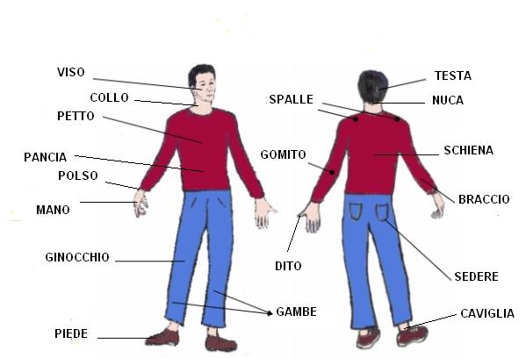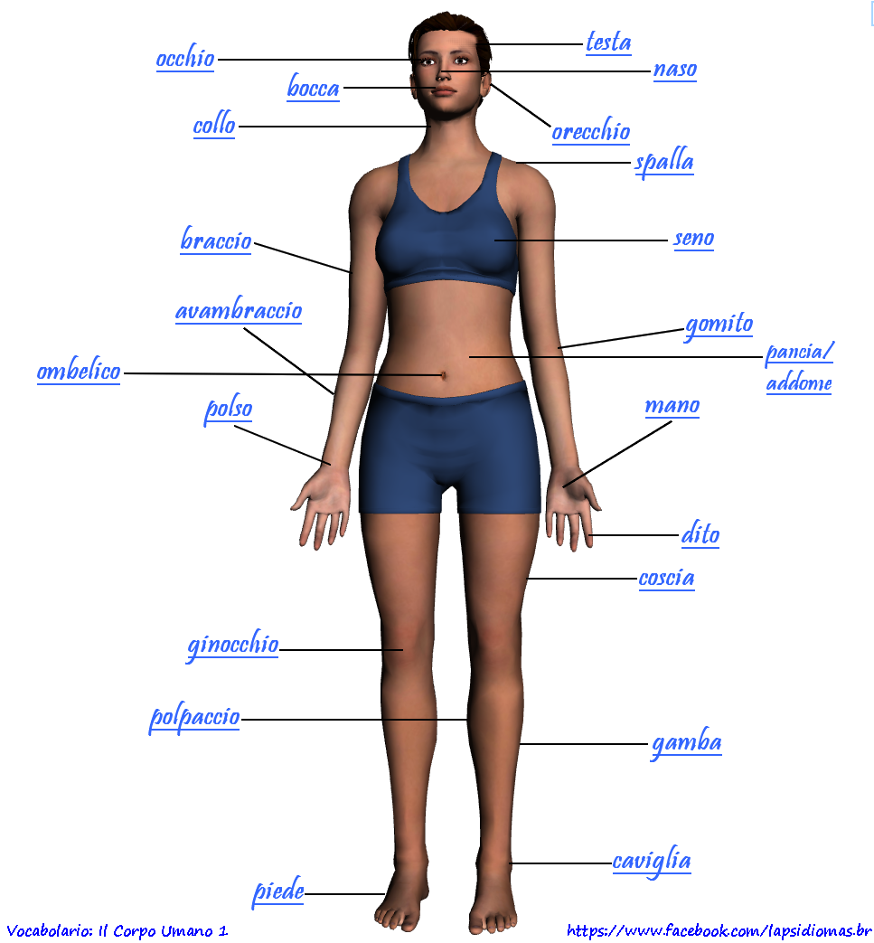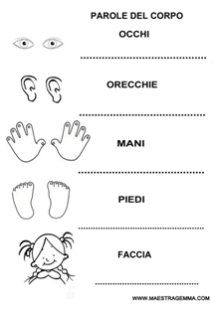

LETTURA
HO PERSO LA TESTA PER LEI !
Ho capito solo ora che amo tanto la mia ragazza. Ho perso la testa per lei !
Quando la vedo mi tremano le vene ai polsi e in un batter d'occhio il mio cuore impazzisce. Ma sono gelosissimo, ieri ho visto che ha incontrato un altro! Se tra i piedi c'è un uomo che le fa gli occhi dolci (o peggio, l'occhiolino!), mi si drizzano i capelli in testa, mi salta la mosca al naso, mi rodo il fegato, stringo i denti e sono pronto a alzare le mani!
Devo fare qualcosa per allontanare la mia ragazza da quell’uomo! Ma chi è? Di solito sono una persona di buon cuore, ma ho la testa calda e non sono il tipo che allarga le braccia e si nasconde dietro un dito: se sono con le spalle al muro tiro fuori le unghie, non sto certo a girarmi i pollici o a grattarmi la pancia.
Forse esagero e ragiono più di pancia che con il cervello, ma affronto la situazione di petto, io! Ho le spalle larghe ma al cuor non si comanda e non è facile mettermi in ginocchio. Devo andare da quell’uomo e chiarire la situazione…..
Chiedo scusa se ho detto queste cose così, fuori dai denti, un po' a braccio. Magari dovevo cucirmi la bocca e mordermi la lingua invece di parlare. Puoi anche storcere il naso per la mia gelosia, ma stai attenti perché io ti tengo d'occhio: giù le mani dal mio amore!
- DESCRIVETE IN COPPIA IL RACCONTO
- APPROFONDIMENTO
LE ESPRESSIONI DEL LINGUAGGIO DEL CORPO: CHE COSA SIGNIFICANO ?
BOCCA
acqua in bocca!
avere l'acquolina in bocca
cucirsi la bocca
Essere di bocca buona
essere sulla bocca di tutti
restare a bocca asciutta
(in bocca al lupo)

CAPELLI
avere un diavolo per capello
si drizzano i capelli

CERVELLO
avere cervello

CUORE
avere cuore
avere il cuore in gola
con il cuore in mano
essere di buon cuore
essere senza cuore
(al cuor non si comanda)

DENTI
a denti stretti
pane per i miei denti
stringere i denti
(occhio per occhio dente per dente)

DITO
legarsela al dito
mettere un dito nella piaga
nascondersi dietro a un dito
non alzare un dito
(girarsi i pollici)
(tra moglie e marito non mettere il dito)

FEGATO
Avere fegato
Mangiarsi/rodersi il fegato

GAMBA
essere in gamba
fare il passo più lungo della gamba

GINOCCHIO
Essere/mettere in ginocchio

GOLA
avere l'acqua alla gola
avere un nodo alla gola

GOMITO
alzare il gomito

LINGUA
Avere sulla punta della lingua
Mordersi/mangiarsi la lingua

MANO
a portata di mano
avere le mani bucate
avere le mani in pasta
giù le mani!
mordersi le mani
sporcarsi le mani
una mano lava l'altra

NASO
avere la mosca al naso
avere naso
mettere/ficcare il naso
storcere il naso

OCCHIO
a occhio
avere occhio
chiudere un occhio
costare un occhio
dare nell'occhio
fare gli occhi dolci
in un batter d'occhio
occhio per occhio
strizzare l'occhio a qualcuno
tenere d'occhio
vedere di buon occhio
(anche l'occhio vuole la sua parte)
(occhio non vede cuore non duole)

ORECCHIO
a orecchio
avere orecchio
avere una pulce nell'orecchio
fischiano le orecchie

PANCIA
Ragionare con la pancia, di pancia
Stare a pancia all'aria

ESERCIZI
Coniugare i verbi nella forma riflessiva

1. Come (chiamarsi) ... quella ragazza bruna?

2. (Lei - chiamarsi) ... Angela.

3. A che ora (svegliarsi) ... professore?

4. Io (pettinarsi) ... davanti allo specchio.

5. Gianni non (trovarsi) ... bene in Germania.

6. Tu non (arrabbiarsi) ... mai.

7. Noi (lavarsi) ... con l'acqua calda.

8. I giovani (divertirsi) ... in discoteca.

9. Voi (alzarsi) ... sempre troppo tardi

10. La signora Niccoli (mettersi) ... il cappotto.

